第6、7周教育研究中心教学活动安排（小学）
（2022）106、107
★温馨提示：
1.参加活动的老师请确保本人身体健康状况良好，随申码、行程码为绿码；进入校园请配合数字哨兵验证，并戴好口罩。
2. 本学期，因学院有修缮工程占据停车路面，暂无法对外提供停车车位，来院参加研修活动的老师，务请绿色出行。请学校领导对参加培训的老师及时通知到位。感谢配合支持！
3.学院是上海市无烟单位，请勿在校园内吸烟。
4.饮水请自带茶杯，喝饮料的老师扔水瓶时请注意干湿垃圾分类。
1.语文 何文霞落实
时间： | 2022年10月11日（星期二）下午1：00
内容： | 主题：“关注人文主题 聚焦语文素养 实施单元教学”  ------核心素养视域下的单元整体教学  一、课堂教学观摩  三年级 8.《卖火柴的小女孩》 思言小学 汤雪雯  三年级 11*.《一块奶酪》 思言小学 彭璐萍  二、备课组研讨  各校三年级备课组完成撰写1000字的观课感（作业请于10月15日上传2022.10.11三年级课堂教学观摩文件夹，文件名：学校名）
对象： | 各校三年级全体语文老师
地点： | 各校（学院ftp，教研中心—个人资料—蒋莉莉—2022.10.11三年级课堂教学观摩 （蒋莉莉）
备注： | 请各校教导处安排好活动时间，组织好三年级老师集中观课、学习。
2.道德与法治 贺培娟
时间： | 2022年10月12日（星期三）下午1：00
内容： | 专家讲座：  《指向政治认同素养的小学道德与法治学习活动设计》  主讲人：青浦区教师进修学院 小学道德与法治教研员 熊江婷
对象： | - 徐铭浩名教师工作室成员  - 区学科中心组成员  - 各校教研组长或备课组长1名
地点： | 线上腾讯会议（朱娜）
备注： | 1.会议号会在教研组长群内通知  2.提前10分钟进入会议室并修改备注名（学校+姓名）
3.体育 李珍落实
时间： | 2022年10月11日（星期二）下午1：30
内容： | 专家讲座：《新课标指引下的体育教学改革》  主讲人：华东师范大学体育与健康学院 尹志华
对象： | 1.线上：全体小学体育教师  2.线下：倪伟、陈立名师工作室全体学员及中心组成员
地点： | 1线上：.腾讯会议 327 196 620  2.线下：教育学院（4号楼二楼多功能厅）（倪伟）

4.“小学低年级主题式综合活动课程主题活动方案”汇编修改的通知
倪群
为了及时总结区域整体推进小学低段主题式综合活动课程的阶段性实践成果， 2022年6月-9月组织了奉贤区小学低年级主题式综合活动课程主题活动方案设计评选活动，我们邀请市课程专家评委从主题活动方案和活动设计两方面进行评审，现有64个活动方案入围，下阶段将择优汇编《小学低年级主题式综合活动课程主题活动方案选编》供学校学习共享。现将有关修改要求和操作办法布置如下：
1.汇编修改要求
（1）修改：根据专家评委的建议进行修改完善；
（2）格式和内容：主题活动方案+一个活动设计和设计说明；
（3）总字数：7000字以内。
2.操作办法：
（1）扫码入群（10月4日前有效，请及时入群）；
（2）与各组群组长联系领取修改建议；
（3）完成修改后上交相应指导老师（见群）；
（4）与指导老师合作完成核查。
3.上交时间：第八周周一（10月17日）
附1：汇编指导小组名单
组别 | 指导老师 | 总负责
我与自我 | - 刘佳宁（18616907923）、顾爱英、冯盼盼 | 马英、王朝平、孙群英
我与社会 | - 倪群（13817250650）、谭东华、祝彩萍 | 马英、王朝平、孙群英
我与自然 | - 刘桑（13601870826）、李红、陈英 | 马英、王朝平、孙群英

附2：入围名单如下：
奉贤区小学低段主题是综合活动课程主题方案设计评选（我与自然 ）
奉中附小 | 陶瑜蕾、宋嘉莹 | 明德小学 | 陈磊
洪庙小学 | 刘桑 | 四团小学 | 徐俊杰
肖塘小学 | 蒋磊姐，陈烨，蒋玲莉 | 塘外小学 | 奚琳
育贤小学 | 倪悦 | 光明学校  （三官堂学校） | 张俊
育贤小学 | 翁薇 | 解放路小学 | 朱加琦
胡桥学校 | 夏晨 | 实验小学 | 倪群
庄行学校 | 薛驰 | 古华小学 | 花轶凡
育秀学校 | 谢英 | 平安学校 | 张颖琼、钱琴、戴虹瞿春红、马嫣婷、陈莉
上海师范大学附属奉贤实验小学 | 王嘉伟 | 南桥·恒贤联合小学 | 李梦蝶
江山小学 | 蒋雨晴 | 思言小学 | 蔡俊杰
齐贤学校 | 陆卿 | 西渡小学 | 陈雯雯
新寺学校 | 蔡菁菁


奉贤区小学低段主题是综合活动课程主题方案设计评选（我与自我 ）
江山小学 | 王晨婷 | 奉教院附小 | 夏春妹 黄桑晶
明德小学 | 刘佳宁 | 南桥·恒贤联合小学 | 褚晨东
育贤小学 | 汤怡云 | 奉城二小 | 刘冰冰、徐晓青
学院附小 | 张玲 | 育贤小学 | 夏倩静
江海第一小学 | 何夏天 | 胡桥学校 | 朱燕群
古华小学 | 顾爱英 | 新寺学校 | 蔡菁菁
肖塘小学 | 刘弦 | 邬桥学校 | 周海涛
奉中附小 | 我爱我自己 | 齐贤学校 | 张峰
四团小学 | 邬春霞 | 塘外小学 | 褚佳欣
平安学校 | 钱琴、曹玲、顾敏敏、周思琪、宋雨帆、王茜玥 | 头桥小学 | 屠响军
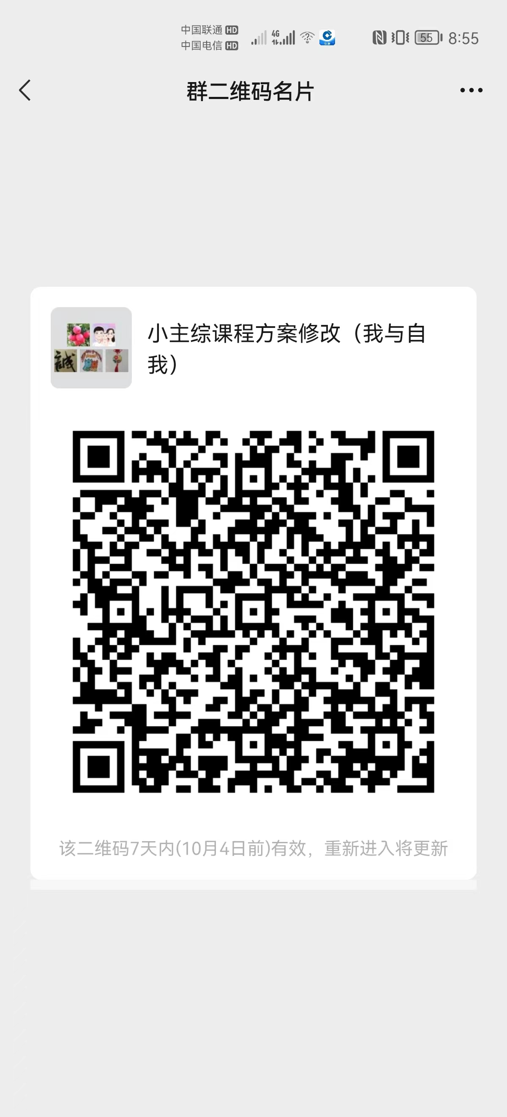

奉贤区小学低段主题是综合活动课程主题方案设计评选（我与社会 ）
实验小学 | 倪群 | 平安学校 | 钱琴、陆燕玲、庄家园、张颖、王诗云
塘外小学 | 冯盼盼 | 明德小学 | 瞿文逸
肖塘小学 | 褚雯 | 柘林学校 | 汤海凌
奉中附小 | 陈艺伟 | 师大附小 | 许静
星火学校 | 孙娴 | 金水苑小学 | 陆玲佳
洪庙小学 | 刘桑、谢萍 | 育贤小学 | 潘姿屹
南桥恒贤小学 | 郁燕 | 育秀学校 | 钟燕
育贤小学 | 朱晓云 | 学院附小 | 周诗雨
庄行学校 | 沈维艳 张嘉琪 薛驰 | 金汇学校 | 罗忠明
古华小学 | 李晓妍 | 奉城一小 | 姚伊雯
新寺学校 | 王卓慧
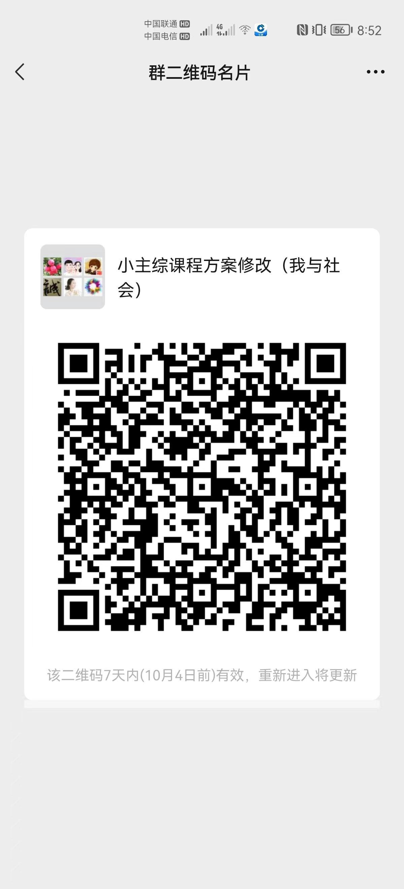

5.中小学拓展型课程“区级共享课程”联盟活动
10月11、12、13日、14日（第7周周二、周三、周四、周五）举行“区级共享课程”培训活动（可以安排线上活动）。活动时间、活动地点、活动内容和出席老师如下，请相关学校安排好相应教师准时出席。
欢迎其他学校安排相应教师参加活动！

日期/时间 | 科目 | 活动主题 | 活动地点 | 项目主持人 | 基地负责人
10月11日（周二）  下午13：00 | 1、中国节文化探究 | 小手做香囊 传承中华情—发扬传统技艺培养学生综合能力 | 古华小学 | 顾爱英 | 徐文霞
10月12日（周三）  上午9：00 | 2、弘文馆书法 | 弘毅人文，以书修身—书法教学中“知”“行”比重的探索 | 弘文学校 | 相启明 | 沈琳莹
 | 3、好玩的彩泥 | 以美润心，为七彩童年增色—彩泥特色课程助力学生成长 | 华亭学校 | 王一萍 | 程银洁
 | 4、炫动足球 | 小足球 大“视”界——“趣味”足球教学的实践探索 | 育贤小学 | 陈 立 | 陈 立
 | 5、妙布可言 | 挖掘优秀乡土文化资源，研究特色课程组织方式 | 庄行学校 | 袁本超 | 冯 伟
 | 6、粉彩奉城 | 五育融合美育先 粉彩传情乡情浓——“粉彩奉城”乡土美术资源挖掘探究 | 奉城二小 | 闫广场 | 杜英华
10月13日（周四）  下午13：00 | 7、微缩景观制作 | 校本课程育人价值的探索--以家乡土灶模型制作为例 | 解放路小学 | 李锋杰 | 孙晓凤
10月13日（周四）  下午13：00 | 8、骏马舞韵 | “以舞寄情、以舞育人”——新成长教育下如何构架校本课程促进学生个性发展 | 汇贤中学 | 陈斌旺 | 杨 霞
10月13日（周四）  下午13：00 | 9、砖桥 | 走近砖桥 探索家乡桥文化—以校本课程培育学生综合能力 | 江山小学 | 陈亮 | 朱 琴
10月13日（周四）  下午13：00 | 10、魅力健美操 | 发现律动美 美育体育共融合—健美操校本程区域共享的探索 | 明德小学 | 王冬香 | 陈 兰
10月14日（周五）  下午13：00 | 11、功夫少年 | 以武育德，融合创新——探索传统体育新生命 | 教院附小 | 吕园园 | 谭东华
附：培训教师名单
1、节文化——顾爱英
1-3泰日学校：宋丽亚、龚倩、王晓燕 4-7古华小学：花轶凡、李晓妍、季旻琪、冯美芸、曾项妮、顾怡、张卉夕
2、弘文馆书法——相启明
1金水苑中学：张弛 2泰日学校：王国财 3泰日学校：陆蓓 4江山小学：裴晓竹
5思言小学：孙怡蕾 6汇贤中学：王敏芬
3、好玩的彩泥——王一萍
1奉城第二小学：黄淑琴 2肖塘中学：侯陈昊 3西渡小学：范艳婷 4胡桥学校：陆 群
5庄行学校：夏 凉 6洪庙小学：黄海燕 7-8齐贤学校：张建玲、 朱琳琳9新寺学校：戴逸 10星火学校：孙娴 11-25华亭学校：孙群妹 李岚 陈艳梅 曹红 方文琴 刘为 王卫燕 刘晓婧 周向勤 徐凤芳 顾春芳 顾秋红 阮颖 张培红 池美萍
4、炫动足球——陈立
1奉城第一小学：褚张倪 2金汇学校：徐斌 3金水苑中学：褚一鸣 4齐贤学校：卫海东
5思言小学：张徐 6思言小学：王昊哲 7思言小学：卫必成 8泰日学校：顾顺聪
5、妙布可言——袁本超
1思言小学：孙怡蕾2 阳光外国语学校:王凤 3胡桥学校:周娉 4泰日学校:陆蓓
5庄行学校:陈晓凤 6庄行学校:夏凉 7庄行学校:孙琼 8庄行学校:顾秀红
6、粉彩奉城——闫广场
1奉城二小：凌强 2海湾小学：王琦芬 3塘外小学：向微 4邬桥小学：蒋雨琦
5-9教院附小：顾晓蕾 翁春花 唐玲玲 洪莲 王宇巍 10-13育贤小学：朱琪凡 刘倩云 夏昱
14-18洪庙小学：俞兰 黄海燕 19教院附小 宋蕾
7、微缩景观制作——李锋杰
1奉城第二小学：朱晨婷 2洪庙小学：夏今檬 3肖塘小学：蒋磊姐 4头桥小学：姜桑华
5-6思言小学：唐冠凤、蔡俊杰
8、骏马舞韵——陈斌旺
1肖塘小学:方燕 2奉贤中学：张怡 3古华中学：夏雨婷 光明学校：张定鼎 5思言小学：董书凝 6帕丁顿外国语学校：方舒雅
9、砖桥——陈亮
1洪庙小学：顾韩意 2肖塘小学：蒋磊姐 3江山小学：蒋雨晴
10、魅力健美操——王冬香
1奉城第二小学：顾湘菁 2洪庙小学：杨玲佳 3泰日学校：刘青 4肖塘小学：徐留芬
5-11明德外国语小学：陈琪 袁唐雷 何俊杰 姜婷婷 查君 顾剑 卫伟 12江山小学：杨丹凤
13金水苑小学：宋春燕 14四团小学：季少杰 16崇实中学：唐佳凤 17肖塘中学：张连花 18汇贤中学：徐芳卿 20教院附小：徐琴
21-22奉贤中学附属小学：朱雨青 顾颖
11、功夫少年——吕园园
1洪庙小学：朱峰 2金水苑中学：金皓成 3塘外小学：狄张磊 4育贤小学：张晓鑫 5海湾小学：顾思成 6邬桥学校：朱斌

奉贤区教育学院教育研究中心
2022年9月28日星期三

